**Дидактическая игра "Подбери фигуру"** имеет два варианта.

Цель игры: закрепить умения работать с таблицей, соотносить по цвету и форме геометрические фигуры. Находить место геометрической фигуры в таблице.

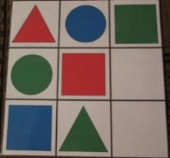1 вариант

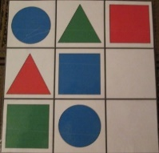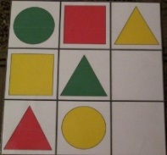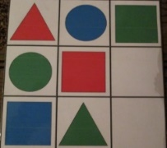

2 вариант

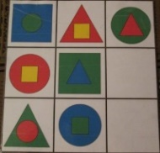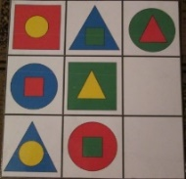

Ход игры: ведущий раздает игровые поля игрокам. Затем вынимает карточки с изображением геометрических фигур поочередно из стопки и показывает детям. Ребенок, который считает, что среди карточек есть фигура, которая является логическим продолжением и подходит для размещения в свободной клетке, берет на столе геометрическую фигуру, соответствующую изображенной на карточке и кладет на свободную клетку игрового поля. Игра заканчивается, когда все игроки заполнят пустые клетки. Затем ведущий, совместно с игроками подводит итоги. Победителем считается тот, кто без ошибок подобрал геометрические фигуры.

**Дидактическая игра «Математическая дорожка»**

Цель игры: закреплять счетные навыки, навыки сложения и вычитания. Развивать память.

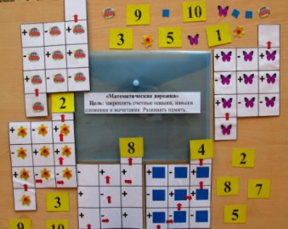

Ход игры: ведущий раздает игровые поля игрокам. Затем вынимает карточки с изображением картинок таких же, как и на игровом поле, цифр то 1 до 10, стрелки поочередно из стопки и показывает детям. Ребенок на старт выкладывает любое количество картинок, затем стрелками «прокладывает путь». После этого считает количество полученных предметов и в верхнее поле кладет полученную цифру. Игра заканчивается, когда все игроки заполнят пустые клетки цифрами. Затем ведущий, совместно с игроками подводит итоги. Победителем считается тот, кто без ошибок посчитал свои предметы, пройдя путь по стрелкам.

**Дидактическая игра «Подбери фигуру»**

Цель игры: закрепить умение работать с таблицей, соотносить по цвету и форме геометрические фигуры, находить место геометрических фигур в таблице.

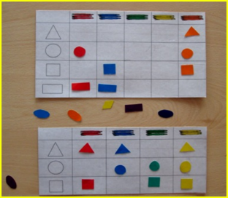

Ход игры:ведущий дает игровое поле игроку с 4 цветами и 3 фигурами. Затем вынимает геометрические фигуры из конверта и выкладывает перед игроком. Ребенок поочередно берет геометрические фигуры и соотносит их по цвету и форме в ячейки карточки. Игра заканчивается, когда игрок заполнит пустые клетки. Затем ведущий совместно с игроком подводит итог – подбор геометрических фигур по цвету и форме без ошибок.

**Усложнение:** с изучением новых геометрических фигур и цветов в игре появляются карточки с дополнительными ячейками. (индивидуальная работа)

**Дидактическая игра «Логические цепочки»**

Цель игры: развивать умение выстраивать логические цепочки из геометрических фигур по двум признакам: цвет, форма.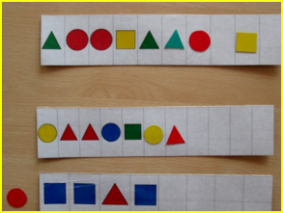

Ход игры: ведущий раздает игровые поля игрокам. Затем вынимает геометрические фигуры из стопки и показывает детям. Ребенок, который считает, что среди геометрических фигур есть та, которая является логическим продолжением цепочки, берет на столе геометрическую фигуру и кладет на пустую клетку игрового поля. Игра заканчивается, когда все игроки заполнят пустые клетки. Затем ведущий совместно с игроками подводит итог. Победителем считается тот, кто без ошибок подобрал геометрические фигуры.

**Усложнение:** добавляются карточки с дополнительными фигурами и цветами.

**Дидактическая игра «Найди пару»**

Цель игры: развивать наблюдательность, внимание, тонкость зрительного восприятия, умение подбирать парную картинку по смыслу к каждому предмету.

Ход игры: ведущий дает игровое поле игроку с изображением предметов, среди которых находится 1 пара по смыслу. Ребенок рассматривает карточку и находит пару каждому предмету. Игра заканчивается, когда ребенок подобрал парные карточки и объяснил их смысл. Затем ведущий совместно с игроком подводит итог – правильно ли ребенок подобрал парные картинки.

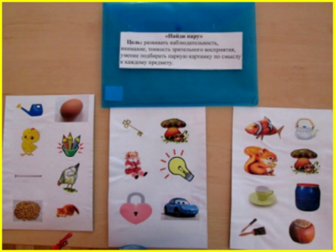**Усложнение:** добавляются карточки с изображениями большего количества пар.

**Дидактическая игра «Подбери пару»**

Цель игры: развивать умение находить одинаковые картинки по нескольким признакам: цвет, форма, величина.

Ход игры: ведущий дает игровое поле игроку с изображением геометрических фигур разного цвета, формы и величины. Затем перед ребенком выкладываются еще карточки с изображением геометрических фигур разного цвета, формы и величины. Ребенок среди карточек, лежащих перед ним, выбирает ту, которая, по его мнению, является парой для карточки, как у него в руках. Игра заканчивается, когда найдена пара. Затем ведущий подводит совместно с игроком итог – подбор правильно парной карточки.

**II вариант:** играет несколько детей. У каждого карточка с изображением геометрических фигур разного цвета, формы и величины. Каждый игрок находит игрока с карточкой, которая является парой для его карточки. Итог – подбор всех правильных карточек. Победителем считается та пара, которая без ошибок подобрала свои карточки.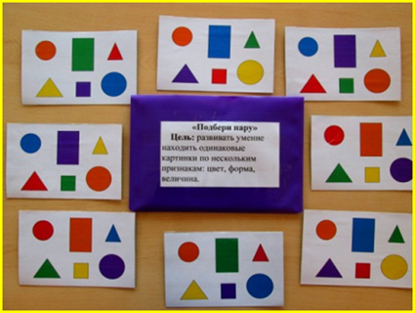

**Дидактическая игра «Лабиринты»**

Цель игры: развивать умение ориентироваться на листе бумаги, соотносить фигуры по цвету, форме, величине, составлять последовательность фигур, пользуясь схемой.

Ход игры:ведущий дает карточку-схему с изображением геометрических фигур разного цвета, формы, величины. Затем выкладываются геометрические фигуры из стопки перед игроком. Ребенок берет на столе геометрические фигуры и выкладывает их в соответствии со схемой. Игра заканчивается, когда игрок выложил последовательно все фигуры. Затем ведущий подводит совместно с ребенком итог того что геометрические фигуры выложены в правильной последовательности.

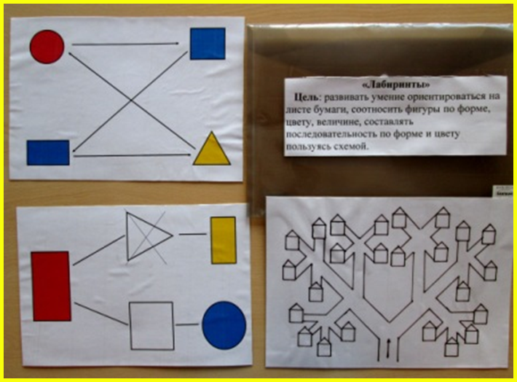

**Усложнение I варианта:** появляются карточки-схемы с изображением геометрических фигур разного цвета, формы, величины, с прозрачными фигурами, фигурами перечеркнутыми.

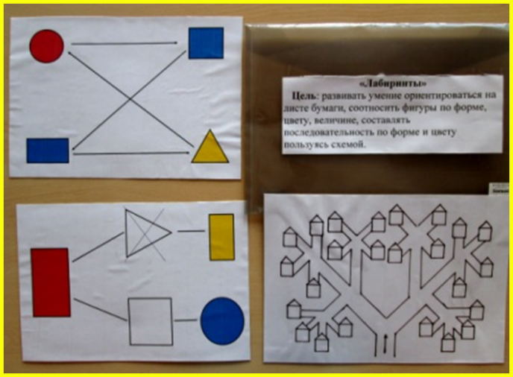

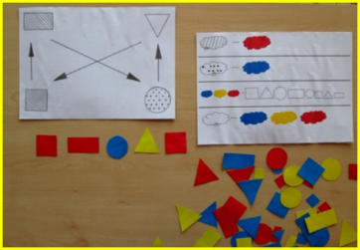**Усложнение II варианта:** появляются карточки-схемы со схематичным изображением фигур.

**Дидактическая игра «Найди соседей числа»**

Цель игры: закреплять счет в пределах 20, умение находить предыдущие и последующие числа.

Ход игры: ведущий раздает игровые поля с заданными числами игрокам. Затем вынимает карточки с изображением цифр поочерёдно показывает детям. Ребенок, который считает, что среди карточек есть та, которая подходит для размещения в свободной клетке, берет на столе карточку с цифрой и кладет на свободную клетку игрового поля. Игра заканчивается, когда все игроки заполнят пустые клетки. Затем ведущий, совместно с игроками, подводит итоги. Победителем считается тот, кто без ошибок подобрал предыдущее или последующее число к заданному.

**Усложнение:** с изучением новых чисел появляются карточки с дополнительными ячейками и цифрами.

